Experiencia primer MOOC Herramientas TIC para el aula
Paola A. Dellepiane

El concepto de MOOC (Massive Open Online Courses) ha logrado ser el centro de discusión y de diversos puntos de vista al respecto de esta modalidad educativa en el último tiempo.
En este artículo se describe la experiencia de una propuesta de formación en abierto en el marco del III Congreso Virtual sobre educación y TIC, ofrecido a través de la plataforma Ning. El único requisito para participar consistió en la registración a la plataforma y luego unirse al grupo: http://congresoedutic.com/group/mooc-herramientas-tic-para-el-aula

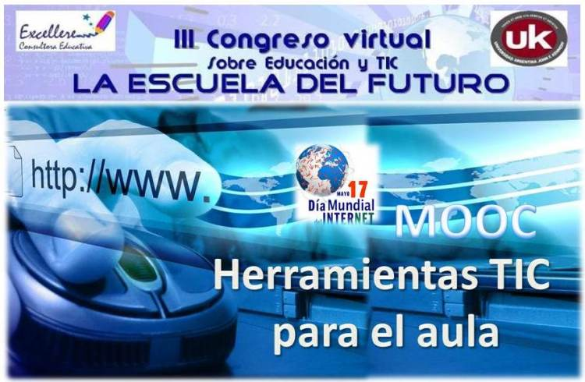

El taller tuvo más de 700 inscriptos provenientes de distintos países, habiendo cumplimentando con un 80% de las actividades propuestas el 40% de los participantes
Se realizó durante el mes de junio de 2013 y se estructuró en 4 módulos, en los que se proporcionaron contenidos pero también diversas actividades, que resultaron el eje central de la propuesta formativa a los largo de todos los módulos, junto a la interacción y colaboración entre pares.
Este proyecto se conformó como una vía para ampliar la participación de un público interesado en experimentar el acceso a una actividad en abierto, y como medio de promover el aprendizaje durante toda la vida, lo que contribuye al cumplimiento de una responsabilidad social como es la Universidad, en este caso, de la Universidad Kennedy de Argentina.
Los temas desarrollados se estructuraron en 4 módulos con una duración de 1 semana cada módulo:
Módulo 1: ¿Cómo utilizar Google Drive en el aula?
Módulo 2: La imagen en tus clases
Módulo 3: La historieta como recurso didáctico
Módulo 4: Crear un aula virtual con Edmodo

Los materiales de cada módulo fueron elaborados teniendo en cuenta la autonomía del participante para gestionar su propio estudio. Los contenidos se estructuraron en recursos multimediales diferentes, tales como foros, documentos colaborativos, herramientas de la web 2.0, material hipertextual, de manera de proporcionar al participante una combinación de recursos para que pueda seleccionar qué y cómo estudiar.
La instancia de seguimiento resultó una instancia de aprendizaje y muy gratificante para el equipo responsable del MOOC, formado por cuatro docentes que son parte de la Diplomatura en Educación a Distancia de la Universidad Kennedy. Cada uno de ellos tuvo a su cargo la facilitación de un módulo, con una duración de una semana.
Más allá de si se acepta al conectivismo como una teoría del aprendizaje o no, la descripción que desde esta perspectiva se hace de las redes de conocimiento, tiene que ser considerada cuando analizamos los procesos actuales de enseñanza y aprendizaje, en particular, cuando tomamos en cuenta los roles y actores que intervienen en estos procesos: docentes y estudiantes son parte de la misma red de conocimiento, son distintos nodos autónomos de los que se espera perspectivas diversas de conexión.
Este marco teórico es muy interesante para analizar el contexto en donde se producen las interacciones en los MOOC, y en particular el MOOC de Herramientas TIC para el aula (#moocTICLEF), en el que la propuesta apuntó a generar un espacio en el que el intercambio entre pares pudiera darse libremente. Así, durante el desarrollo del curso se pudo evidenciar que los participantes recurrieron al servicio de chat permanente que posee la plataforma Ning, al foro, con hilos también abiertos por ellos mismos. Se contó también con un docente orientador que acompañó en cada módulo, resultando un nodo más en la red diseñada para articular la propuesta.
La metodología utilizada se basó en la creación colectiva del conocimiento, convirtiendo al estudiante en protagonista autónomo de su proceso formativo e implicándolo en situaciones de aprendizaje e indagación reflexiva a través de las actividades propuestas, tanto individuales como colaborativas.
Durante el curso se generó un aprendizaje activo, favoreciendo la interactividad del participante y combinando un enfoque individual con uno colectivo, tal como manifestó el 75% de los participantes que respondieron a la encuesta de cierre del MOOC.
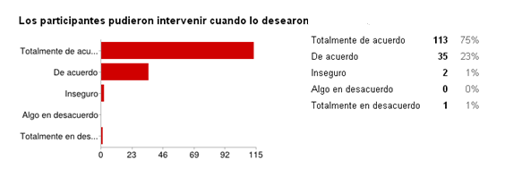
Figura 1: Percepción del ambiente del curso

En cuanto al logro de un ambiente de cooperación, más del 60% manifestó estar “Totalmente de acuerdo”.
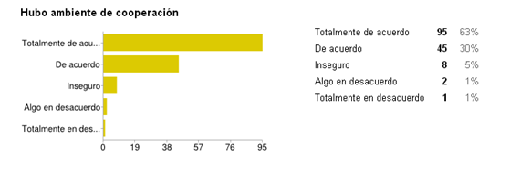Figura 2: Grado de cooperación durante el curso

Asimismo, los participantes que respondieron la encuesta manifestaron haber percibido que las actividades resultaron productivas e innovadoras para su actividad profesional. En los siguientes gráficos se muestran las valoraciones obtenidas:
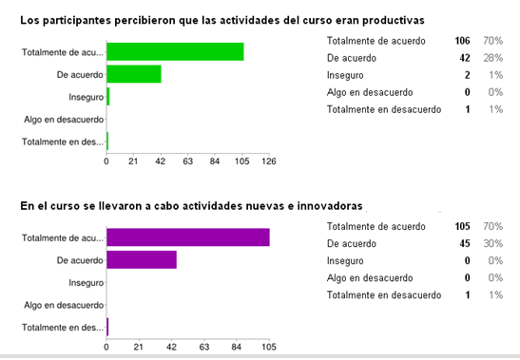
Figura 3: Percepción de las actividades del curso como productivas e innovadoras

Respecto de la valoración realizada en los distintos módulos del curso, más del 50% calificó como “Excelente” en todos los temas, a excepción del módulo 4: Crear un aula virtual con Edmodo, con un 45% de valoración.
En cuanto a las condiciones del sitio web donde se desarrolló el curso, más el 95% de los participantes que respondió la encuesta, consideró a la plataforma Ning como un sitio accesible y disponible para el desarrollo de una actividad abierta y masiva. Estos datos dan cuenta de que esta plataforma no sería un limitante para desarrollar este tipo de cursos, si se priorizan los elementos curriculares y actividades orientadas a la reestructuración de contenidos.
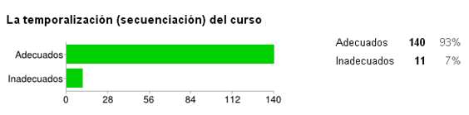
Figura 4: Temporalización del curso

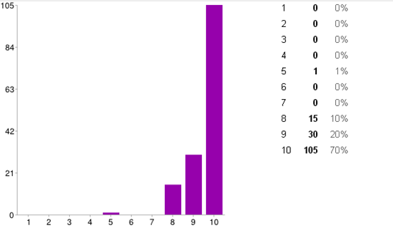
Figura 5: Percepción del desarrollo del curso en la escala Inútil - útil

Luego de haber participado de esta experiencia formativa como docente del primer módulo, puedo concluir que los MOOC posibilitan aportar propuestas pedagógicas basadas en la diversidad de contextos, y a la vez, apostar por una cultura global.
Así, el diseño pedagógico no puede reproducir las fórmulas de los cursos de e-learning tradicionales, sino ser pensados en función de su propia lógica interna, se debe fomentar la creación de un verdadero espacio de intercambio en el que se muestre la reconfiguración de roles y se redefina el diseño instruccional.

